МБДОУ детский сад №113 «Ветерок»

ННОД

«Бедный ёжик»

Младшая группа

(познание, физическое развитие, художественно-эстетическое, речевое, социально-коммуникативное)

ИКТ

Воспитатель: Силуянова Наталья Александровна

Г. Архангельск.

**Цель:**

Обогащать представления детей об эталонах в природном мире на примере взаимосвязи с окружающей действительностью.

**Задачи:**

1. Познакомить детей, на примере ёжика, с подготовкой животных к зиме.
2. Закреплять знания о свойствах предметов.
3. Развивать художественное восприятие.
4. Способствовать развитию способности генерировать идеи.
5. Воспитывать желание помогать игровому персонажу.

**Предварительная работа:**

1. Рассматривание животных, в т. ч ежей.
2. Чтение художественной литературы: «Лиса и ёж», «Листики-листочки», «Ёлочка и ёжик»
3. Пальчиковая гимнастика.
4. Знакомство детей с деревьями (береза, осина)
5. Знакомство с сенсорными эталонами (цвет, форма)
6. Игры с палочками и геометрическими конструкторами.
7. Рассматривание иллюстраций с ёжиками.
8. Театрализованная деятельность.

**Материал:**

1. Сюжет с песенкой о ёжике «Бедный ежик» в исполнении Машеньки.
2. Презентация к ННОД (слайд-шоу)
3. Игрушка еж из природного материала.
4. Схематичное изображение «Еж»
5. Трафарет одеяла (для рисования)
6. Кукольное постельное белье.
7. Круги из цветной бумаги, основных цветов и оттенков (кр, ж, ор, зел, син, гол, фиол, ч,б)
8. Белая ткань для имитации сугробов.
9. Гербарий листьев березы и осины.
10. Предметы: корзинка без ручки, палочка, веревочка, бумажная ленточка, расческа, мячи с шипами и без, мех, короткая лента.
11. Краски гуашевые: желтая, красная, синяя.
12. Елочки для оформления- лес.
13. Кукольная посуда (чашка,тарелка,др)
14. Набор для рисования.

**Ход деятельности:**

Слайд 1(листопад)



Воспитатель: «Вот и осень наступила,

Ножки в луже промочила.

Ветерок чихнул — апчхи!!!

С дерева упал листок,

Повернулся на бочок и уснул.

А вот один наш сегодняшний гость, ни как не может заснуть.

Кто же это?

Слайд 2 (полукруг и вилка)

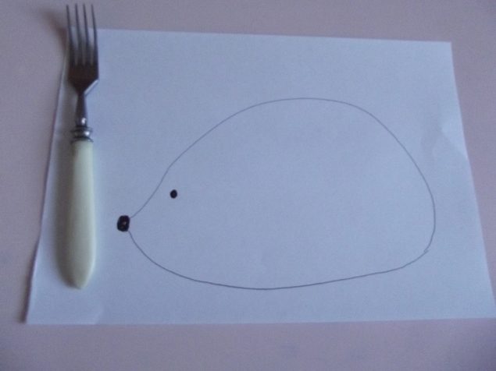

Кто же к нам пришел? (показывает схематичные картинки ёжика, дети отгадывают кто это). Давайте послушаем и посмотрим на этого ёжика и узнаем как он живет!»(можно дорисовать ежика вилкой и гуашью)

Слайд 3 (песенка Бедный ежик)

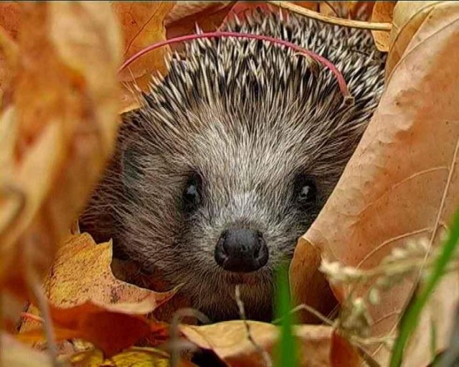

**Идет обсуждение просмотренного.**

Воспитатель рассказывает детям о жизни ежей, про что они тоже готовятся к зиме.

Воспитатель: «Дети нужно нашему ёжику помочь, ведь в песенке поётся о том, что он уснуть не может, что зимой будет холодно. А как мы можем ему помочь?»

Высказывания детей…

Слайд 4(ежик в лесу, замерз)

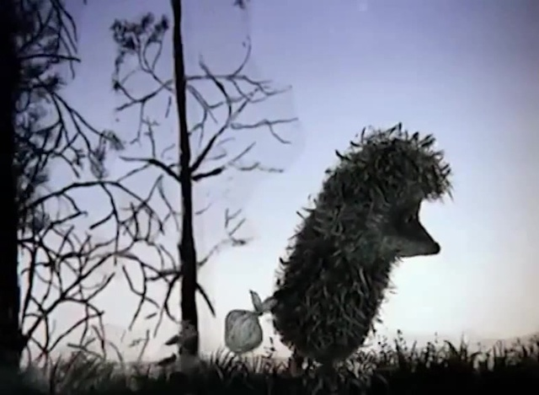

**В результате договорились отправиться в лес или парк, чтобы помочь ёжику устроить постельку из осенних листьев.**

Воспитатель: «Какие мы с вами деревья уже знаем? Листочки какие будем собирать?»

Слайд 5(береза и осина)

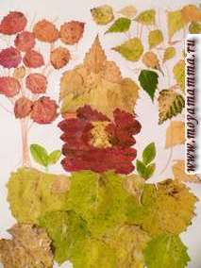

Воспитатель: «Давайте возьмём с собой корзинку, чтобы удобно было собранные листочки нести»

Слайд 6 (дети идут в лес)

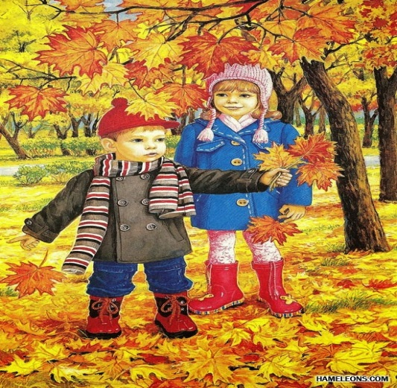

Воспитатель: «У меня есть корзинка, но ребятки у нее нет ручки, так давайте поищем подходящий материал!» (палочка, короткая ленточка, веточка, верёвочка, бумажная полоска…)

**Дети среди предложенного материала находят нужный, объясняют почему и что больше подходит (экспериментирование)**

Слайд 7 (корзинка)

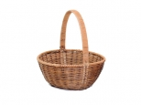

Воспитатель: «Вот и корзинка готова, ручка прочная и надежная!»

Слайд 8 (идут дети)

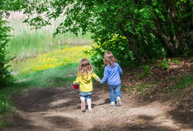

Воспитатель: «Идем дальше. Смотрите дети, в парке среди зелёных елей, уже лежат сугробы. Как же мы листочки искать будем?»

Слайд 9 (осенние деревья и ели поздней осенью в снегу)

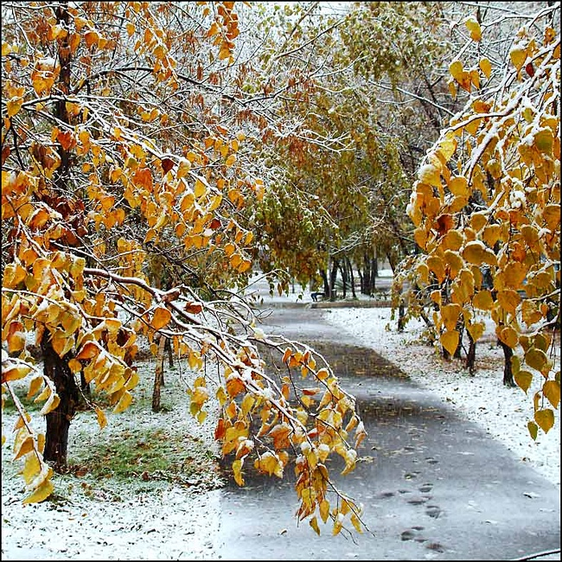

**Идет обсуждение, дети высказываются.**

**Читают стихотворение «Ёлочка и ежик»**

«Жил ежик колючий

В лесу дремучем.

Елочку встретив,

Колючий заметил:

На мне палочки - иголочки,

И на зеленой елочке!»

Воспитатель: «У деревьев листья, а у елочки и ежика-иголки, как они похожи!»

Вот и первый сугроб, давайте туда заглянем?»

Воспитатель и дети заглядывают под первый сугроб.

Слайд 10 (сугробы)



Там расческа, мячики с шипами и без них, листики берёзы и осины, мех…еж из веточек.

**Воспитатель проводит сравнение предметов с игровым персонажем, ёжиком из природного материала.**

Воспитатель: «Вот ежика мы нашли!!! Согреем его!!! Возьмем с собой?»

Слайд 11 (елка-еж)

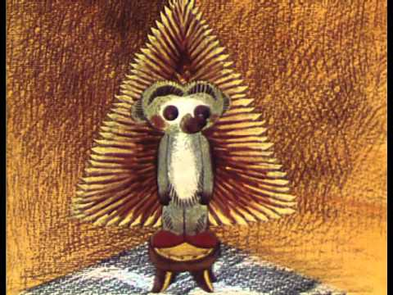

**Идет обсуждение, выводы, высказывания детей. Пальчиковая гимнастика «Ёжик»**

Ежик, ежик колкий, (Пальцы двух рук сплетены в замок)

Покажи иголки. (Движения кистями вправо-влево)

Вот они. Вот они. Как иголки хороши. (Пальцы выпрямляются, кисти сложены в замок)

Ежик, ежик колкий, (Движения кистями вправо-влево с выпрямленными пальцами)

Спрячь свои иголки!

Вот и нет иголок, разве что у ёлок!!! (Пальцы складываются в замок)

Только под вторым сугробом дети находят листья.

Воспитатель: «Ребятки, а листочки то, не простые (под сугробом круги разного цвета, гербарий из листьев осины и березы)! Давайте найдём только те, которые по цвету подходят к листочкам, и возьмем их с собой.

А в чем же удобнее нести листочки? Дети выбирают посуду (тарелочку, чайник, кружку, кастрюльку- ничего не подходит, то маленькие по размеру, то листья вылетают…)

**Дети вспоминают про корзинку (выбираем корзинку)**

Слайд 12 (корзинка)

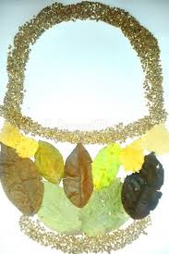

**Игра: «Листики листочки»**

«Листики листочки

Падают на кочки, (дети изображают листочки и кружатся)

А под кочкой спят ежи (приседают)

Листик, листик не шурши! (засыпают)-2раза.

Воспитатель: «Подстилка ёжику готова. Давайте одеяло мастерить!»

Слайд 13 (одеяло из осенних листьев)



Детям предлагается трафарет листочков на одеяле для раскрашивания. Смешивая краски двумя пальчиками, получают новые цвета (кр+ж=ор;ж+син=зел….)

Слайд 14 (дети рисуют)

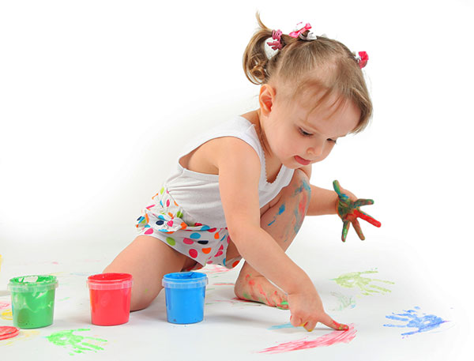

Воспитатель: «Ну вот, мы и помогли ёжику, одеяло и подстилка готовы. Теперь ему тепло будет.

Слайд 15 (ежик спит)

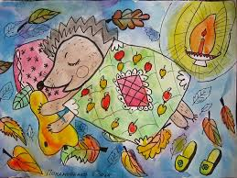

Воспитатель: «Приятных снов тебе, Ёжик!!! До весны!!!»